活动报名 | 和盏灯一起，从2020到2021
Feeding Anther 盏灯厦一人

2020-12-22

和盏灯一起 从2020到2021💡

冬至刚刚过去
饺子的余香仿佛还未散去
新年的脚步慢慢靠近
凛冽冬日中的幸福
是槲寄生下的吻
是万里的晴空
是一碗热汤
是暖被窝
是盏灯
是你
………………是………………


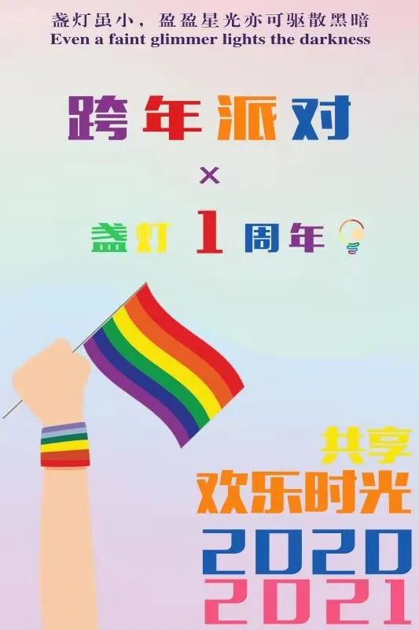
2020即将成为过去
2021的钟声即将响起
在这新旧交替之际
盏灯将与大家一起度过
2020年跨年活动
线上报名开始啦

过去的跨年，你是否都是外出买买买、和朋友聚餐、坐在电视机前看跨年晚会？今年你是否想尝试一种不同的跨年方式呢？卸下一身疲惫，和我们一起跨年吧，领略不一样的畅快~

啥，你问我这次的跨年有什么？
我怎么知道？！
这些，都由你们决定哦！
总之，会有一个大~~~别墅，具体在思明还是集美或者别的地方由你们填写问卷投票决定。
狼人杀 / UNO / 大富翁 / 麻将 / 更多玩法 or 全都要，也由你们决定！

如果你有意向参与我们的跨年活动，请扫描下方的两个二维码，填写问卷、加入跨年小群。

填写报名问卷 加入跨年小群



洗去一身铅华
盏灯与你们一起出发
品一杯香茶
赏一季繁华
活动即将开始
快随盏灯厦一人一起
认识彩虹色的世界吧

风信子 | 文字
小胡 | 海报
FeedingAnther | 排版

“盏灯厦一人”小组成立于2019年10月06日，是原「厦大盏灯」的延续，也是厦门各大高校平权小组的结晶。我们致力于联合厦门及周边高校学子，增强自我认同，传播平权理念和普及科学防艾知识。这里是多元一体的平台，更是性少数群体及友好人士遮风避雨的家。
灯盏虽小，盈盈星光亦可驱散黑暗💡


We are "Gender Amoiensis”, a union of the sexual minority communities in the universities of Xiamen. Since our founding in October 2019, we have been committed to equal rights for LGBTQIA community and HIV/AIDS awareness campaign. Wish we can provide you a shelter from the storm.
Even a faint glimmer lights the darkness.💡

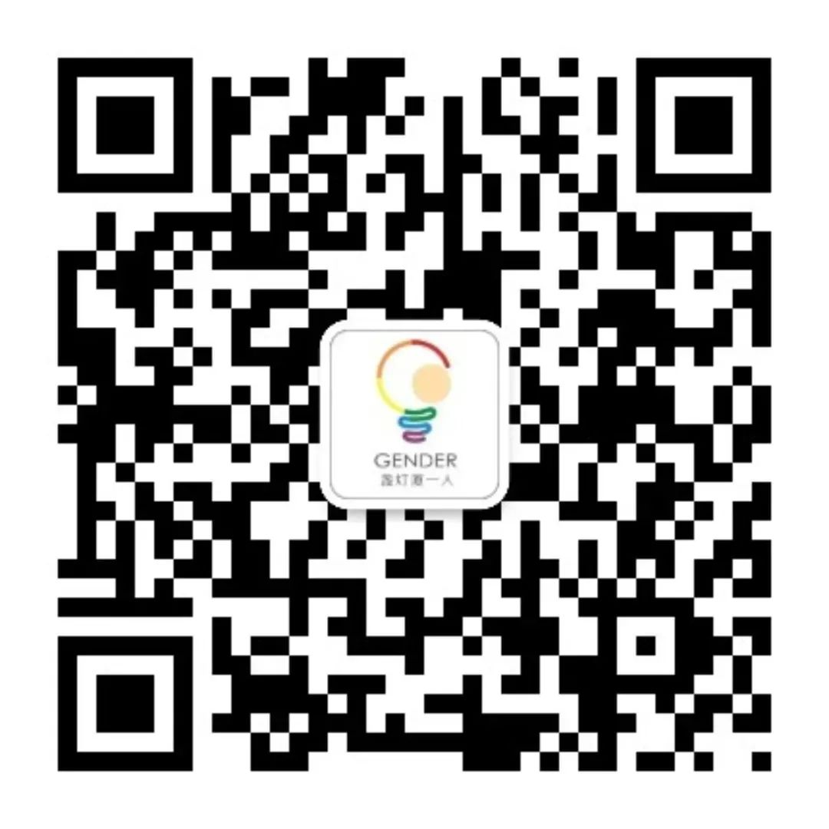
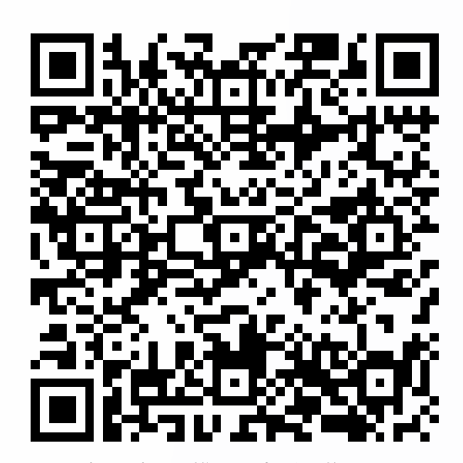
关注我们｜加入我们

阅读原文

